PROJETO ONE HUB
Documento de Arquitetura e Funcionalidades
Challenge Claro 2026 · Sprint 3
Grupo SIMPLI · 4SIS · FIAP
Amanda Cornelsen Carbone · Guilherme Bezerra Carvalho
Pedro Henrique Rossini · Rodolfo Sanches Cima · Vinicius Ferreira Shuet
São Paulo · 2026

1. Visão da Solução
O One Hub é a camada de orquestração e contexto que fica entre o cliente da Claro — em qualquer canal: aplicativo, portal web ou WhatsApp — e os sistemas internos da empresa. Diferente de um portal que apenas concentra telas, o One Hub garante que o cliente nunca precise se reidentificar ou repetir seu problema ao trocar de canal, que o atendente humano sempre receba o histórico completo da interação, e que a assistente virtual Clara e os sistemas legados da Claro se comuniquem por um único ponto de integração.
Essa camada resolve o problema central identificado no Documento de Visão: a fragmentação da jornada do cliente entre canais isolados, que hoje gera insegurança quanto à autenticidade dos canais oficiais e reduz a eficiência do atendimento.

2. Escopo do MVP (Sprint 3)
O protótipo demonstrado nesta sprint contempla, funcionando de ponta a ponta:
- Autenticação do cliente, com token de sessão real;
- Chat com a assistente Clara (Dialogflow), reconhecendo os intents: consultar fatura, 2ª via de fatura, consultar plano, status de serviço e solicitação de atendente;
- Persistência de contexto entre canais, com sessão recuperável tanto pelo Web Chat quanto por uma simulação do canal WhatsApp;
- Handover suave da Clara para o atendente humano, com histórico completo da conversa;
- Painel Administrativo (One Hub Admin), com fila de atendimento, área de conversa e contexto do cliente;
- Notificação proativa de incidente técnico, exibida como banner na Visão Geral do portal.
Ficam fora do escopo funcional desta sprint — mas documentados como próximos passos: a integração real com a WhatsApp Business API (arquitetada, não operante), o suporte humano por call center (mantido como não-escopo desde a Sprint 1) e a certificação completa da integração com a API vLibras.

3. Arquitetura da Solução
A arquitetura evoluiu, em relação à Sprint 2, com a inclusão explícita de duas camadas que respondem diretamente à necessidade de continuidade entre canais: a camada de sessão/contexto e a camada de autenticação, posicionadas entre a apresentação e a orquestração de backend.
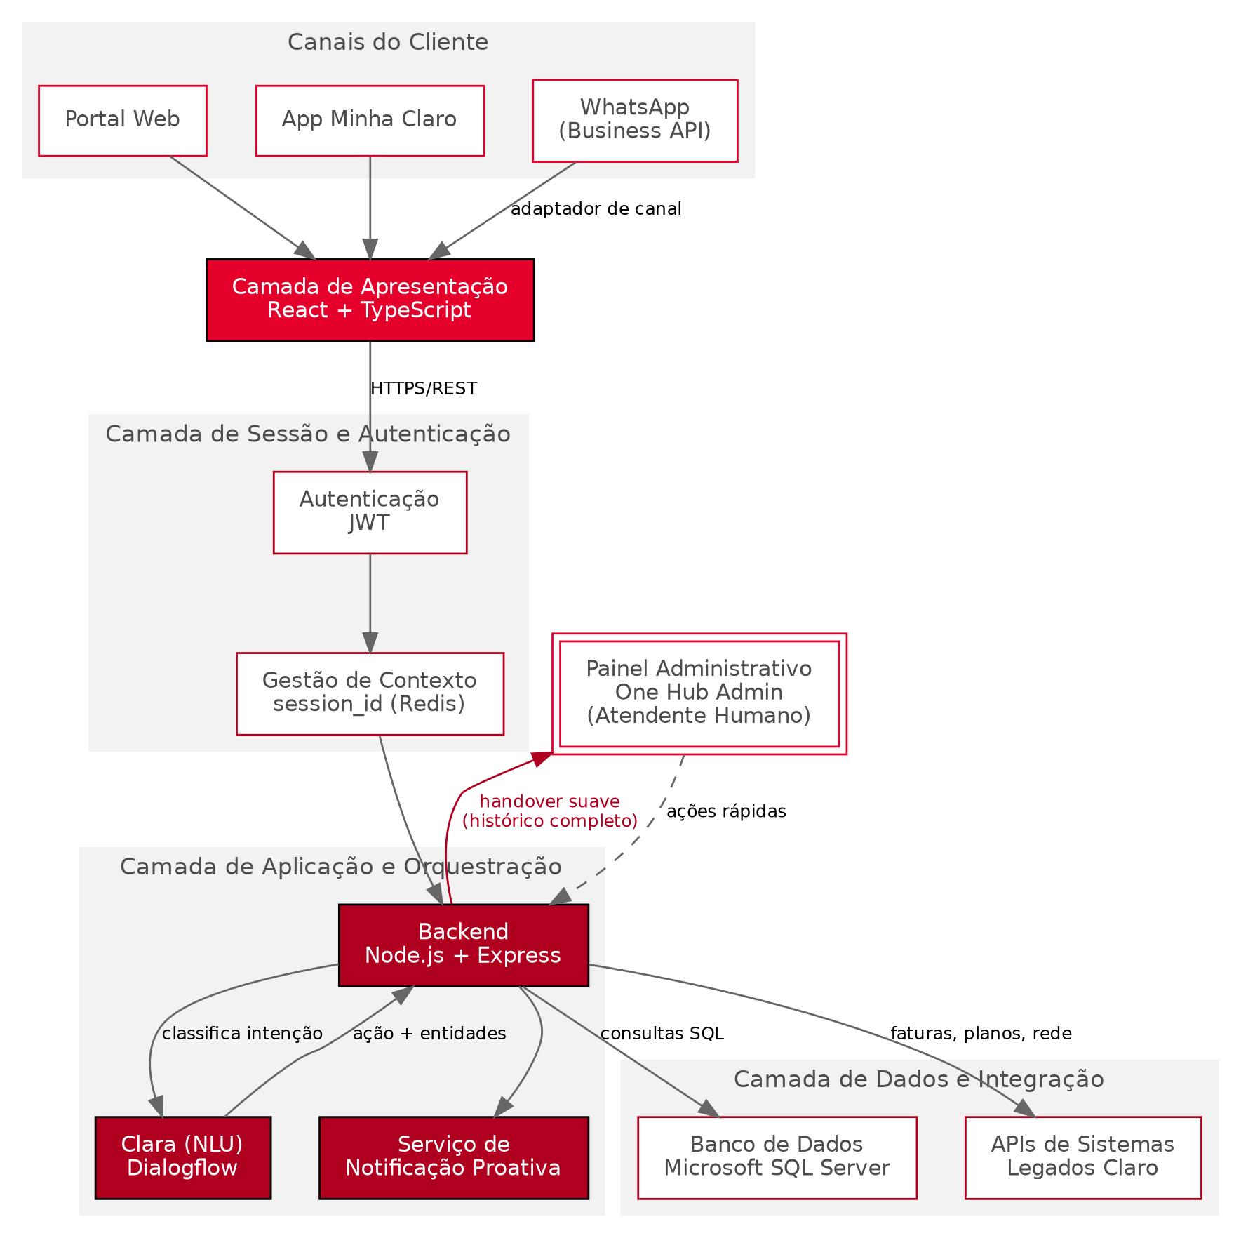
Figura 1 – Arquitetura final da solução One Hub

3.1 Camadas
- Camada de apresentação (React + TypeScript): interface única do cliente, com adaptadores que traduzem cada canal (Web, App, WhatsApp) para um formato comum antes de chegar ao backend.
- Camada de sessão e autenticação: autenticação via token JWT e um serviço de gestão de contexto (cache Redis) que mantém um session_id vinculado ao cliente — não ao canal.
- Camada de aplicação e orquestração (Node.js + Express): recebe requisições, aplica regras de negócio, aciona o motor de NLU (Clara/Dialogflow) e consulta bancos e APIs legadas.
- Camada de dados e integração: Microsoft SQL Server para dados estruturados (clientes, faturas, planos, sessões), com réplica de leitura para não sobrecarregar os sistemas legados da Claro, além das APIs REST de integração.
- Painel Administrativo (One Hub Admin): recebe o handover suave do backend com o histórico completo da sessão, independentemente do canal de origem.

4. Continuidade de Contexto entre Canais
O mecanismo central da proposta funciona da seguinte forma: ao iniciar uma conversa em qualquer canal, o backend gera um session_id vinculado ao usuário autenticado, não ao canal utilizado. Todo o histórico de mensagens é associado a esse identificador. Quando o cliente muda de canal — por exemplo, sai do aplicativo e envia uma mensagem pelo WhatsApp — o backend reconhece o cliente pelo número cadastrado, recupera a sessão ativa e resume o contexto para a Clara antes da primeira resposta. No handover para o atendente humano, o mesmo session_id é usado para carregar o histórico no painel administrativo.

4.1 Estrutura simplificada do objeto de sessão
Campo | Descrição
session_id | Identificador único da sessão de atendimento
usuario_id | Identificador do cliente autenticado
canal_origem | Canal onde a sessão foi iniciada (web, app, whatsapp)
historico[] | Lista de mensagens trocadas, com timestamp e canal de cada uma
contexto_atual | Última intenção reconhecida e entidades extraídas pela Clara

5. Requisitos Funcionais
Nº | Nome | Descrição
RF001 | Integração de canais | O sistema deve integrar os canais de comunicação com os clientes da Claro
RF002 | Integração de funcionalidades | O sistema deve integrar as funcionalidades ofertadas pela Claro via APIs
RF003 | Dinamicidade de interfaces | As interfaces devem ser dinâmicas e adaptáveis a cada perfil de cliente
RF004 | Unificação de canal | Centralização do acesso em um único portal digital
RF005 | Persistência de contexto entre canais | O sistema deve manter histórico e estado da conversa vinculados ao cliente, permitindo continuidade ao trocar de canal
RF006 | Notificação de incidentes técnicos | A equipe técnica da Claro deve poder registrar incidentes que gerem notificação automática aos clientes afetados
RF007 | Acessibilidade assistida | O sistema deve oferecer suporte a Libras via integração com a API vLibras

6. Requisitos Não Funcionais
Nº | Nome | Métrica / Descrição
RNF001 | UX de interfaces | Interfaces criadas conforme padronizações de UX
RNF002 | Simplicidade e intuitividade | Interfaces simples e intuitivas, com navegação guiada pela Clara
RNF003 | Acessibilidade | Conformidade com WCAG 2.1 nível AA
RNF004 | Desempenho | Tempo de resposta da Clara ≤ 2s; carregamento do portal ≤ 3s
RNF005 | Segurança | Autenticação JWT (expiração 30 min); comunicação via HTTPS/TLS 1.2+
RNF006 | Disponibilidade | 99,5% de uptime mensal, como referência para o ambiente de demonstração
RNF007 | Escalabilidade | Suporte a pelo menos 500 usuários simultâneos no ambiente de demonstração
RNF008 | Taxa de erro | Menos de 1% de falhas de reconhecimento de intent sem fallback adequado
Os valores acima são referências de projeto para orientar o desenho da solução e ainda não foram validados sob carga real; recomenda-se confirmá-los antes de assumi-los como compromisso formal com a Claro.

7. Segurança e LGPD
- Consentimento: tela de aceite explícito no primeiro acesso ao chat, informando que a conversa com a Clara é registrada;
- Criptografia: dados em trânsito via TLS e em repouso para campos sensíveis (como CPF) no banco de dados;
- Retenção: prazo de retenção do histórico de conversas a confirmar com a política de dados da Claro;
- Exclusão: endpoint dedicado para exclusão de dados a pedido do titular, conforme direito de exclusão previsto na LGPD;
- Controle de acesso: perfis distintos — cliente, atendente e administrador — com permissões diferenciadas.

8. Banco de Dados e Tecnologias
Componente | Tecnologia | Justificativa
Frontend | React 18 + TypeScript | Componentização e ecossistema maduro de UX/acessibilidade
Backend | Node.js + Express | Modelo não bloqueante, alto desempenho em operações I/O
IA conversacional | Dialogflow | Reconhecimento de intenções em português; integração nativa com canais de mensagem
Sessão/contexto | Redis | Armazenamento de baixa latência para o session_id entre canais
Banco de dados | Microsoft SQL Server | Compatibilidade com ambientes corporativos já usados pela Claro; réplica de leitura
Containerização | Docker + Docker Compose | Isolamento de dependências e paridade entre ambientes
Integração externa | APIs REST + WhatsApp Business API | Consumo de sistemas legados sem refatoração

9. Acessibilidade
Além dos padrões WCAG 2.1 nível AA já previstos para navegação por teclado, contraste e leitores de tela, o One Hub prevê a integração com a API vLibras (gov.br) para tradução de conteúdo textual em Língua Brasileira de Sinais, ampliando o atendimento a clientes surdos ou com deficiência auditiva.

10. Próximos Passos
- Integração real com a WhatsApp Business API;
- Certificação completa da integração com a API vLibras;
- Testes de carga para validar as métricas de desempenho e disponibilidade propostas;
- Refinamento do painel administrativo com métricas de eficiência operacional.

